

Администрация города Ростова-на-Дону
Управление по делам гражданской обороны
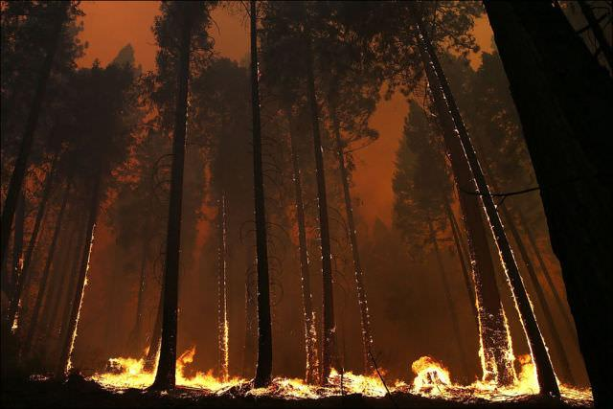
и чрезвычайным ситуациям

Основным виновником лесных пожаров является ЧЕЛОВЕК.
Большинство пожаров возникает в местах пикников, сбора грибов и ягод, во время охоты, от брошенной горящей спички, непотушенной сигареты.

Разводить костры в любых лесах (как хвойных так и лиственных),
на гарях, на участках поврежденного леса, торфяниках, в местах рубок (на лесосеках), не очищенных от порубочных остатков и заготовленной древесины, в местах с подсохшей травой, а также под кронами деревьев.

Бросать горящие спички, окурки и горячую золу из курительных трубок, стекло (стеклянные бутылки, банки и др.).

Оставлять промасленные или пропитанные бензином, керосином или иными горючими веществами материалы в непредусмотренных специально для этого местах.
Заправлять горючим топливные баки двигателей внутреннего сгорания при работе двигателя, использовать машины с неисправной системой питания двигателя, а также курить или пользоваться открытым огнем вблизи машин, заправляемых горючим.

Засорять леса бытовыми, строительными, промышленными и иными отходами и мусором. Сжигание мусора, вывозимого из населенных пунктов, может производиться вблизи леса только на специально отведенных местах.

В период пожароопасного сезона сжигание мусора ЗАПРЕЩЕНО!
Выжигание травы на земельных участках, непосредственно примыкающих к лесам, защитным и озеленительным лесным насаждениям, без постоянного наблюдения.

Неосторожное обращение с огнем в лесах может
привести к необратимым последствиям!

